HELLO!
HOW ARE YOU TODAY? ?
Upam, da ste dobro.
NAVODILA
- Oglej si video posnetek z razlago in navodili na tej povezavi.

- Preslikaj tabelski zapis v svoj zvezek – nariši sličice, zapiši angleške izraze ter povedi.

- Vadi svojo izgovarjavo s pomočjo video posnetka.

- Do počitnic vsak dan ob isti uri preveri kakšno je vreme in to zapiši v svoj zvezek. Zapiši tako, kot je prikazano v spodnji tabeli (na naslednji strani).
*OSNOVNO: nariši in izgovori
*BOLJ ZAHTEVNO: nariši, zapiši in izgovori

Goodbye. Have a nice day!

Sincerly yours
Teacher Kaja

Tabelska slika za preslikavo v zvezek:
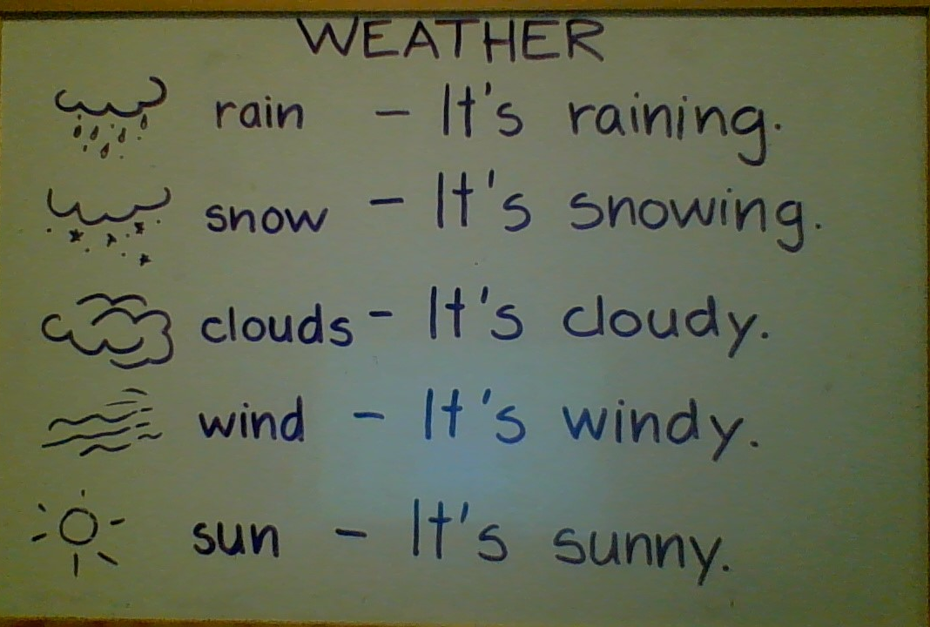

Tabela za vsakodnevno izpolnjevanje: GLEJ NASLEDNJO STRAN

WHAT'S THE WEATHER LIKE TODAY? (Kakšno je vreme danes?
DATE (datum) | DRAWING (risba) | DESCRIPTION (opis)
14. 4. 2020 |  | It's cloudy.
15. 4. 2020

